

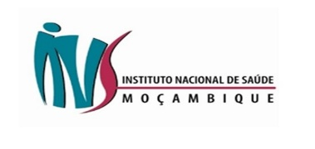
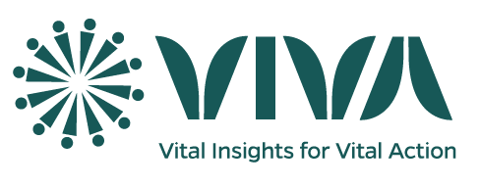
Texte explicatif : Intégration SISCOVE DHIS2
Projet | Octobre 2022
Langues | Portugais  Français

Sobre os dados do SIS-COVE

O SIS-COVE (Sistema Comunitário de Vigilância em Saúde e de Eventos Vitais) anteriormente COMSA (Sistema de Vigilância de Eventos Vitais e Causas de Morte) é um Sistema de Registro de Amostra (SRS) com 691 clusters. Cada cluster tem aproximadamente 300 domicílios.

O projecto é gerido pelo Instituto Nacional de Saúde (INS) em cooperação com o MISAU (Ministério da Saúde) e o MOJ (Ministério da Justiça).

O projeto fornece vigilância de rotina de gestações, resultados de partos e óbitos. A amostra é estratificada para permitir a produção de estimativas de mortalidade e causa de morte a nível provincial e comparação entre províncias. Todas as províncias estão incluídas. Todas as mortes, incluindo natimortos, são acompanhadas com a visita de um coletor de dados sênior. Nessa visita, é coletada uma ficha mais detalhada, a autópsia verbal e social (VASA). Isso permite que a causa da morte seja determinada.

Os dados são coletados por Community Surveillance Assistants (CSAs) e coletores de dados VASA. Os CSAs são membros da comunidade que relatam eventos vitais que ocorrem dentro da comunidade, como gravidez, partos e óbitos. Cada cluster SIS-COVE tem um CSA atribuído que realiza a coleta de dados usando um smartphone. Os CSAs também ajudam os membros da comunidade a registrar nascimentos e óbitos no cartório local. À medida que as mortes ocorrem, os coletores de dados da VASA entram em contato com as famílias do falecido para agendar uma entrevista da VASA. Os coletores de dados da VASA estão localizados na sede provincial do INS.
—-------------------
À propos des données SIS-COVE

Le SIS-COVE (système communautaire de surveillance de la santé et des événements vitaux), anciennement COMSA (surveillance nationale de la mortalité à des fins d'action), est un système d'enregistrement par sondage (SRS) comprenant 691 grappes. Chaque grappe compte environ 300 ménages.

Le projet est géré par l'Institut national de la santé (INS) en coopération avec le ministère de la Santé (MOH) et le ministère de la Justice.

Le projet assure une surveillance régulière des grossesses, des naissances et des décès. L'échantillon est stratifié afin de permettre l'établissement d'estimations de la mortalité et des causes de décès au niveau provincial et la comparaison entre les provinces. Toutes les provinces sont incluses. Tous les décès, y compris les mortinaissances, font l'objet d'un suivi par la visite d'un collecteur de données senior. Lors de cette visite, un formulaire plus détaillé, l'autopsie verbale et sociale (VASA), est rempli. Cela permet de déterminer la cause du décès.

Les données sont collectées par des assistants de surveillance communautaire (ASC) et des collecteurs de données VASA. Les ASC sont des membres de la communauté qui signalent les événements vitaux qui se produisent au sein de la communauté, tels que les grossesses, les naissances et les décès. Chaque groupe SIS-COVE dispose d'un ASC qui effectue la collecte de données à l'aide d'un smartphone. Les CSA aident également les membres de leur communauté à enregistrer les naissances et les décès au bureau d'état civil local. Lorsqu'un décès survient, les collecteurs de données VASA contactent la famille du défunt afin de programmer un entretien VASA. Les collecteurs de données VASA sont basés au siège provincial de l'INS.
—---------------

